*Тема: Вепсская кукла (или кукла Капустка).*

**Задачи мастер-класса:**

1. воспитывать художественный вкус, чувство гармонии, живой интерес к народной культуре;
2. формировать трудовые навыки: складывание, сворачивание, скручивание, завязывание.

***Материалы:***лоскутки разного цвета, крепкие нитки, синтепон для набивки, лента, ножницы.

***Подготовительная работа:***

Лоскут белого ситца 25 х 25см. - для головы, рук и туловища ;

Цветных лоскутки 25 х 25см. - для сарафана;

Лоскут 20 х 20 см. - для платка;

Лоскут 6 х 12 см. - для фартука;

Синтепон - для головы и грудок;

Шерстяные нитки красного цвета;

Тесьма 5 см. – для повойника.

***Вступление.***

**Бабушкин сундук** – Вещь с большой буквы. Он может быть ларчиком, шкатулкой, чемоданом, шкафом…  В любом своем виде—сундук – это хранение семейной памяти, фамильных ценностей и семейных традиций. Издревле в сундуках берегли самое ценное: наряды, военные доспехи, письма, документы, семейные реликвии. А что там лежит на самом деле? Осторожно! Это же куколки!

*«Кто в куклы не играет – тот счастья не знает…»* - так говорили наши прабабушки и прадедушки. И мастерили для своих внучат удивительные игрушки из тряпочек и ниток, бересты и соломы, кукурузы и мочала. Эти игрушки были не только забавами и «потешками», но и первыми учителями, друзьями, врачевателями детей. По старинным преданиям, **Ловушка для сна** и **Бессонница** дарили крепкий сон, **Зерновушка** разрабатывала пальчики, **Кубышка-травница** успокаивала ароматом трав. **Берегиня**защищала от всех бед, **Десятиручка**помогала в делах и заботах. Все игрушки знакомили детей с народными традициями и обрядами, приобщали к семейным ценностям, приучали к рукоделию.

Сегодня мы познакомимся с одной такой куколкой – куклой Капусткой или Вепсской куклой.

**Кукла Капустка или Вепсская кукла - история и значение.**

Каждая девочка с самых малых лет училась рукодельничать и делать домашнюю работу. В 5-6 лет они уже могли сварить кашу, пришить пуговицу или накормить скотину во дворе. Что-то приходилось делать самостоятельно, а в каких-то делах были [Помощницы](https://www.google.com/url?q=http://kuklastadt.ru/articles/tryapichnaya-kukla-svoimi-rukami&sa=D&source=editors&ust=1637683460200000&usg=AOvVaw3MOIPwYTAbuydICbRQ2ZAM). Изготовление красивой тряпичной куклы было занятием престижным и обязательным, потому что именно куклой девочка могла похвалиться перед родными, подружками или гостями.

Когда девочке исполнялось примерно 10-12 лет, родители уже начинали искать женихов. На окно, которое выходило на улицу выставляли куклу, которую делала сама будущая невеста. Куклу такую собирали из пяти и более красивых лоскутов, расправляли их в разные стороны – ни дать, ни взять, а получается, как капуста. Так и появилось основное название этой куклы – Капустка. Поэтому, как только увидели люди на окне дома куклу Капустку – всем ясно, что уже есть, к кому свататься. По качеству изготовления тряпичной куклы судили об умении, старательности и прилежности невесты.

Заявить о том, что мальчику нравится какая-то девочка он мог во время общих игр, взяв в руки именно ее куклу и подробно разглядывая ее. Если же симпатия была безответной, то хозяйка Капустки отбирала свою куклу и усаживала ее опять в общую кучу. Вот такой обрядовый эпизод с игровым уклоном был в жизни обережной куклы Капустки.

После того, как выбор жениха осуществился, Капустку убирали с окна, давая понять всем окружающим, что сватовство произошло и скоро свадьба. Сама кукла переезжала на сундук с приданным, где и жила до самой свадьбы. У новоиспеченных молодоженов Капустка тоже не бездельничала, а занималась подготовкой к рождению первенца. До его появления она жила в детской колыбели, а после – рядом с ней или над ней. В этот период Капустка вместе с [Пеленашкой](https://www.google.com/url?q=http://kuklastadt.ru/articles/kukla-pelenashka&sa=D&source=editors&ust=1637683460201000&usg=AOvVaw1F6N6n3HqYY9c-PjS3cXnV) ограждала ребенка от сглаза, зависти и нечистой силы.

Когда первый ребенок немного подрастал, то, как правило, появлялись следующие дети и наша Капустка опять принималась за работу. Если же с рождением детей в семье не везло, то кукла без дел опять –таки не оставалась, ей надлежало следить за ладом в семье, женским счастьем и общим благополучием.

Еще одна особенность Капустки заключается в том, что она была сугубо женской куклой. Понятное дело, что мужчины не делали таких кукол, им замуж не требовалось, но запрещалось даже их присутствие во время работы с Капусткой.

Вот и подошло время заглянуть в бабушкин сундучок: заглянуть, что же там сохранено, достать милые сердцу лоскутики, ниточки, ленточки. Открыть душу радости – и сделать своими руками лоскутную куклу на счастье, здоровье, любовь

***Ход работы:***

Для изготовления такой куклы нужно взять одинаковые квадратные лоскуты (в стандартном варианте четыре штуки, один из которых белого цвета, а три других – яркие и цветные). Из синтепона и белого квадрата делаем голову, из двух оставшихся противоположных концов – руки. Концы для рук подгибаем внутрь по длине и ширине до нужной размера, перетягиваем их на расстоянии 5-8 мм от концов, формируя ладошки.

Из двух ярких лоскутов делаем грудь, схема та же, что и у головы – обычный узелок с синтепоном. Далее привязываем грудь к туловищу и расправляем концы платочков. Последний квадрат закрепляем на спине по линии талии выворотным способом. После этого – передник с поясом и косынка с повойником. Не забываем наговаривать куклу в процессе ее создания на сытость, достаток и благополучие, а также и про другие правила, общие для изготовления славянских кукол оберегов.

Кукла - оберег Капустка готова!

Литература

Оксана Скляренко: Народные куклы своими руками. Забавы и обереги. 2015 г.

И.Н. Котова, А.С. Котова «Русские обряды и традиции. Народная кукла»

Е.Берстенева, Н.Догаева: Кукольный сундучок

[**https://www.maam.ru/**](https://www.google.com/url?q=https://www.maam.ru/&sa=D&source=editors&ust=1637683460206000&usg=AOvVaw2w00Ko8N0GjK6rNrlPf8PQ)

**Делаем куклу оберег Капустка**

Материалы: хлопковая ткань, нитки ирис , вата, тесьма атласная, кружево хлопок, тесьма жаккардовая

Сегодня я хочу поделиться с вами мастер-классом по изготовлению славянского оберега — куклы "Капустки". Данный материал предназначен тем, кто заинтересовался обереговой куклой выполненной по народным традициям.

Кукла "Капустка" (Рванка, Вепская) — очень важная кукла в жизни девушки, женщины. Наши предки знали как с помощью кукол улучшить свою судьбу. Эту куклу делали девушки которые собирались замуж. Куклу ставили на окно ис читалось, что она помогает девушке сделать единственно правильный выбор своего суженого. Когда жених находился куклу убирали и ставили на сундук для привлечения достатка. В нашем современном мире "Капустку" можно поставить на холодильник.

Для создания этой куклы нам понадобится:

1 Три квадрата из красивой натуральной ткани размером 25х25 см.

2 Один квадрат белой х.б. ткани 25х25 см. для головы и туловища.

3 Красивый кусок ткани для фартука (я приготовила его заранее).

4 Ткань для косынки 15х15 см.

5 Полоска красного цвета для красоты (повойник). У меня готовая тесьма.

6 Красные х.б. нити. У меня "ирис"

7 Наполнитель вата или синтепон.

ШАГ 1.

Из наполнителя формируем шарик и кладём его в центр белого кусочка ткани и формируем голову. ВАЖНО при этом следить чтобы все складки были сзади, а передняя — лицевая сторона осталась гладкой.

Завязываем нитью. Мотать нит надо по часовой стрелке то есть от себя. Завязываем узелок на три раза на затылочной части куклы. В дальнейшем следим, чтобы все узелки располагались сзади.

ШАГ 2: Формируем руки.

По бокам расправляем материал и складываем уголки ткани как на фото. Края перевязываем нитью формируя ручки.

ШАГ 3: Фомируем грудь.

Грудь символизирует богатство, достаток. Поэтому она должна быть плотной и достаточно объёмной. Грудь делаем из двух кусочков цветной ткани по тому же принципу, что и голову.

Прикладываем их к нашей куколке.

ШАГ 4: Формируем юбку.

Кусочек цветной ткани складываем по диагонали делаем самолётик как в детстве.

Затем прикладываем её сзади где узелок.

Приматываем груди и юбку оберёжным крестом. Обратите внимание — это важный этап! Нитка должна идти с правого нижнего угла от талии вверх на левое плечо, делаем оборот вокруг шеи и с правого плеча вниз влево. Далее вокруг пояса так, чтобы нить оказалась опять справа снизу. Аналогичныи способом делаем крест сзади и закрепляем нить узелком по центру спины.

ШАГ 5: Одеваем фартук.

ШАГ 6: Одеваем на голову красоту (повойник).

ШАГ 7: Повязываем косынку.

Всё. Ваша кукла готова!

Важный момент! В процессе изготовления куолка ВСЕГДА должна находиться с вами в контакте. То есть, даже при изготовлении отдельных частей уже готовые можно положить, например, на коленки. Данный пункт я нарушила только для того, чтобы сделать фотографии и показать вам все этапы детально.

© https://www.livemaster.ru/topic/1639525-delaem-kuklu-obereg-kapustka

Тряпичная кукла Капустка. Мастер-класс.

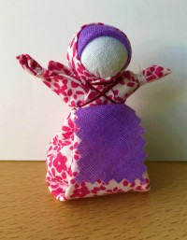   
Тряпичная кукла Капустка. Мастер-класс.

[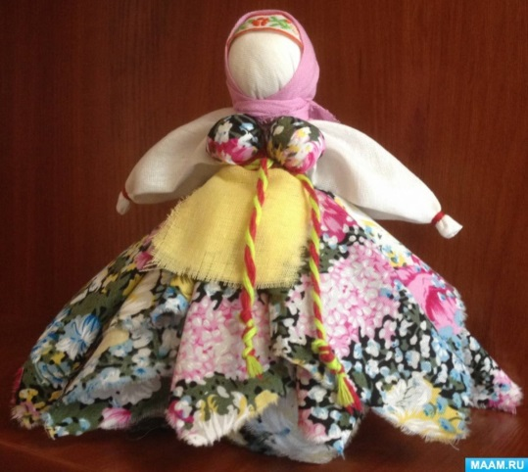](https://www.maam.ru/upload/blogs/detsad-375942-1498339708.jpg)

**Кукла «Капустка»** получила свое название из-за пышного сарафана, состоящего из пяти и более цветных лоскутов. Куклу делали в разных областях России и называли по-разному. У народов, живущих на Волге, она называлась «Капустка», «Кормилка», в Сибири - «Рожаница», кукла воплощающая образы женской зрелости и плодородия. Существуют и другие названия: «Вепсская»- по племени вепсов, проживающих на территории Ленинградской области, «Рванка» - по технике изготовления. Возможно, несмотря на то, что все эти [куклы внешне очень похожи это разные](https://www.maam.ru/obrazovanie/narodnye-kukly) куклы, со своими особенностями и назначением, а через столетия возникла путаница т. к. утеряны знания о них.

Публикация «Тряпичная кукла Капустка, Мастер-класс,» размещена в разделах

* [Капуста. Все о капусте](https://www.maam.ru/obrazovanie/kapusta)
* [Куклы-обереги. Народные тряпичные куклы](https://www.maam.ru/obrazovanie/narodnye-kukly)
* [Темочки](https://www.maam.ru/obrazovanie/)
* [Конкурс для воспитателей и педагогов «Лучший мастер-класс» июнь 2017](https://www.maam.ru/obrazovanie/05062017)

[**Капустка кукла**](https://www.maam.ru/obrazovanie/kapusta)**– оберег,** в старину она отвечала за удачное замужество, семейное счастье и благополучие. Куклу Капустку делала девушка, когда готова была выйти замуж и ставила на окошко. Парни, видя куклу на окошке знали - можно засылать сватов. После состоявшегося сватовства куклу до свадьбы сажали на сундук с приданным. Затем кукла занимала место в колыбельке, ожидая первенца. После рождения ребенка Капустка находилась рядом, над колыбелькой, оберегая его от сглаза и болезней. Кукла могла находиться на страже домочадцев десятилетия т. к. место подросшего первенца в колыбельке занимал следующий ребенок, и Капустка заботилась о его здоровье и о здоровье последующих деток.

Для изготовления куклы Капустки рвутся тряпочные квадраты, поэтому ее называют рванкой и платочной.

**Для изготовления Капустки мне понадобилось:**

[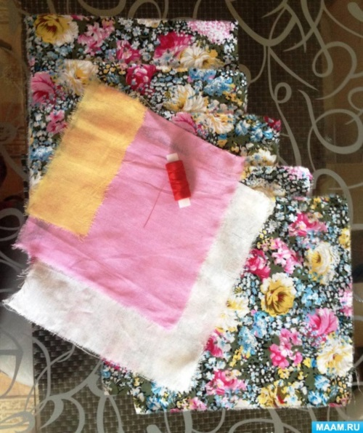](https://www.maam.ru/upload/blogs/detsad-375942-1498339835.jpg)

Лоскут белого ситца 25 х 25см. - для головы, рук и туловища ;

Пять цветных лоскутков сатина 25 х 25см. - для сарафана;

Лоскут розовый (марлевка) 20 х 20 см. - для платка;

Лоскут желтый (марлевка) 6 х 12 см. - для фартука;

Вата - для головы и грудок;

Хлопчатобумажные нитки красного цвета;

Два цвета шерстяных ниток - для пояска;

Тесьма 6 см. – для повойника.

**1. Начинаем изготовление куколки с головы.**

[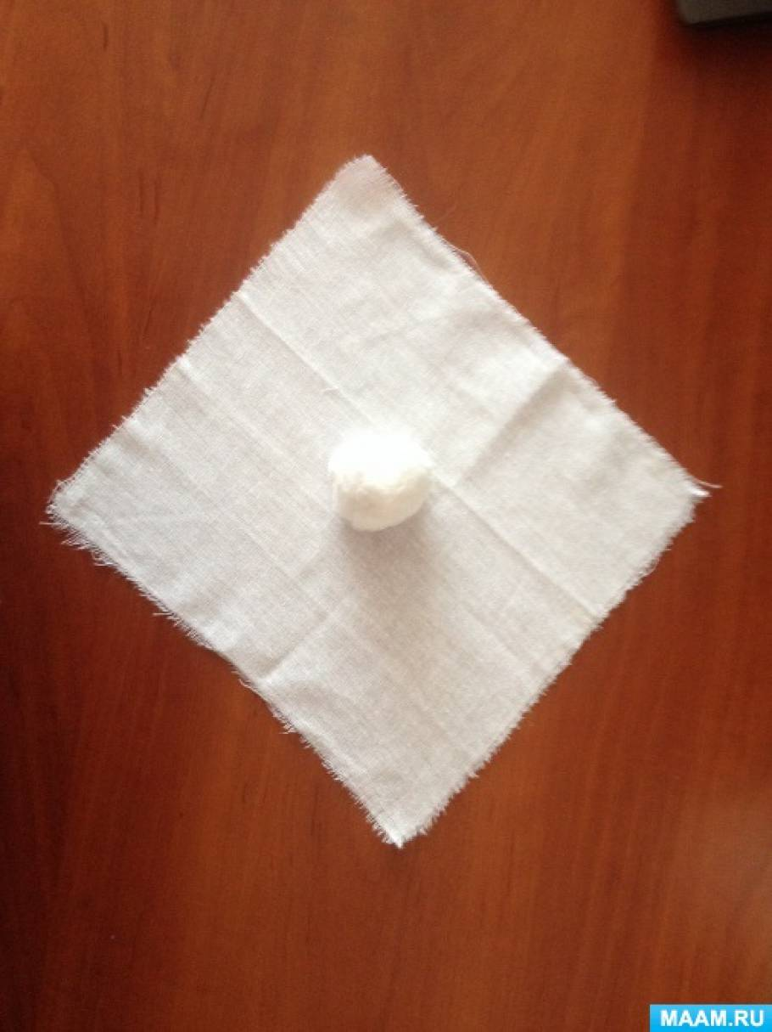](https://www.maam.ru/upload/blogs/detsad-375942-1498339867.jpg)

В середину белого лоскута вкладываем кусочек ваты, формируем головку.

**2. Оформляем ручки из двух противоположных концов.**

[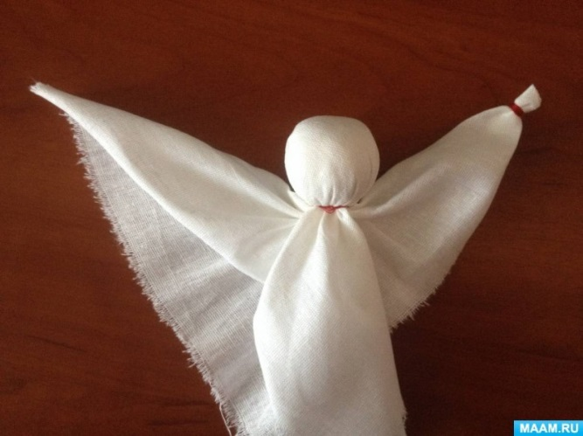](https://www.maam.ru/upload/blogs/detsad-375942-1498339897.jpg)

Концы подгибаем внутрь по ширине

[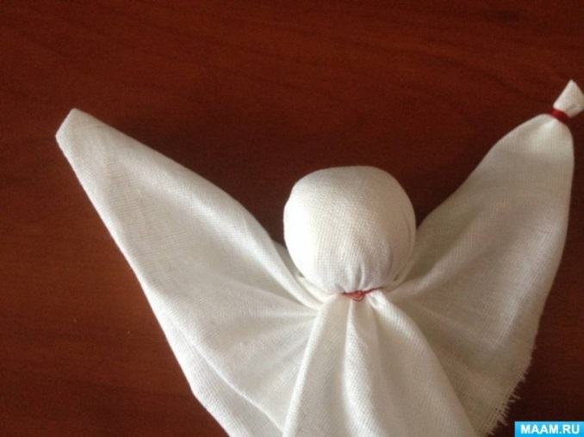](https://www.maam.ru/upload/blogs/detsad-375942-1498339916.jpg)

и длине до нужного размера,

[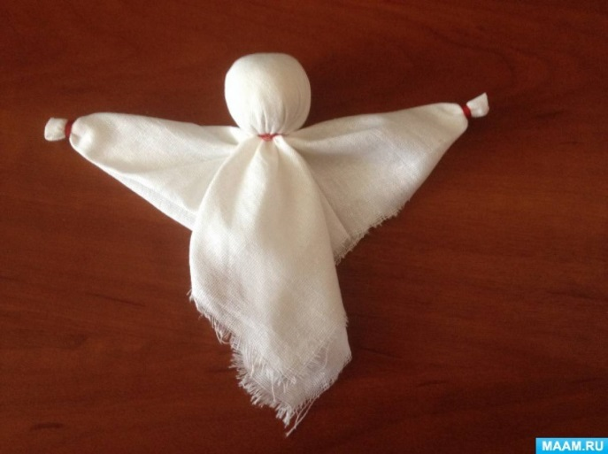](https://www.maam.ru/upload/blogs/detsad-375942-1498339943.jpg)

перетягиваем их на расстоянии 8-10 мм от концов, формируя ладошки.

**3. Придаем заготовке форму туловища.**

[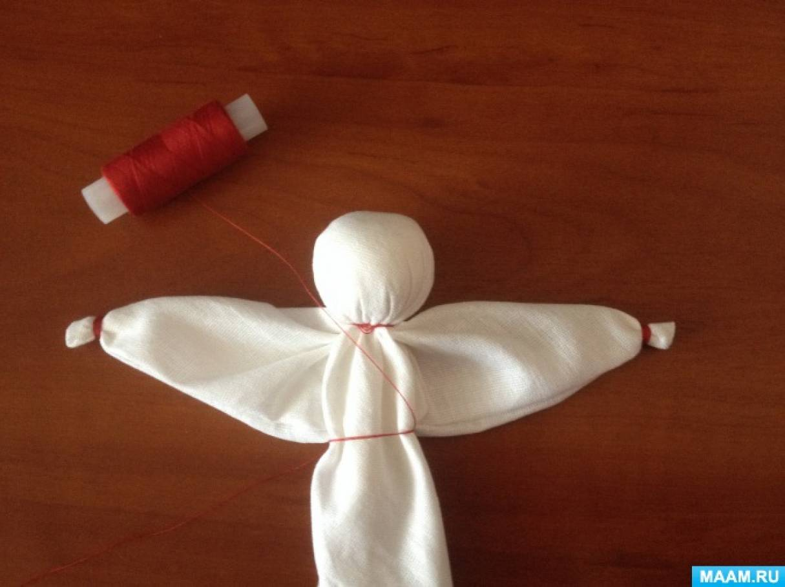](https://www.maam.ru/upload/blogs/detsad-375942-1498339976.jpg) [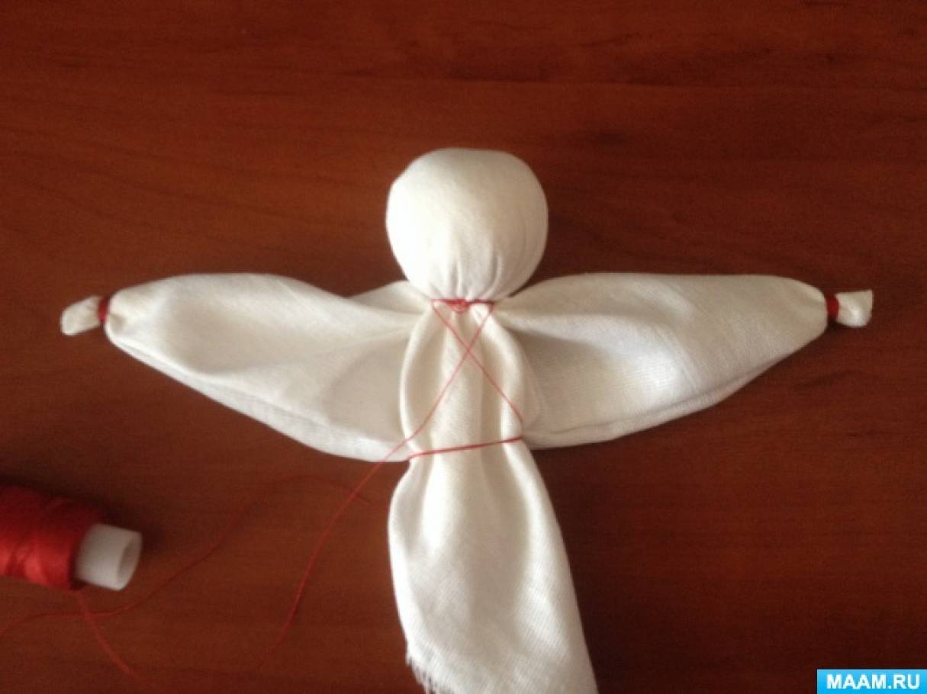](https://www.maam.ru/upload/blogs/detsad-375942-1498339997.jpg) [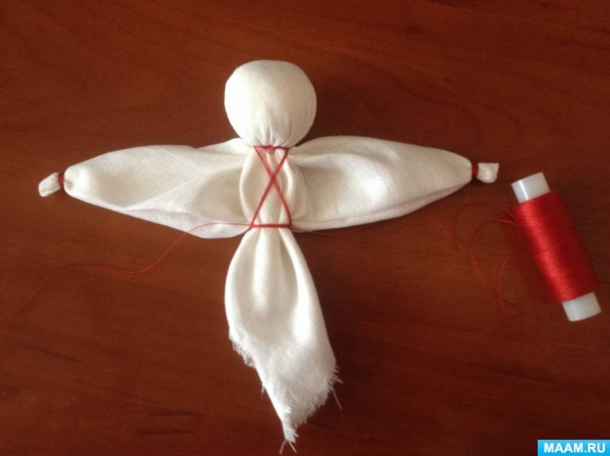](https://www.maam.ru/upload/blogs/detsad-375942-1498340029.jpg)

Спереди делаем косой крест,

[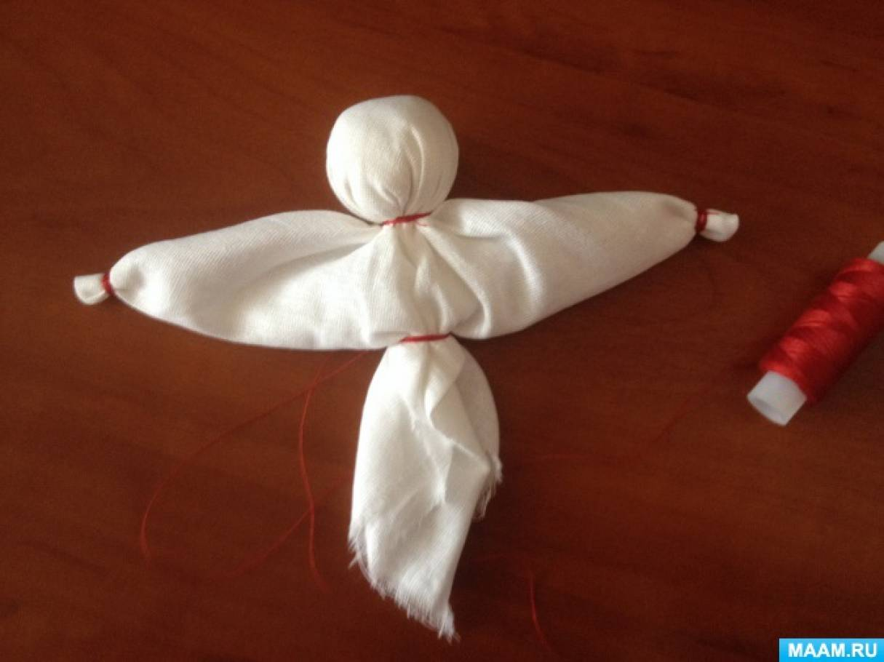](https://www.maam.ru/upload/blogs/detsad-375942-1498340050.jpg)

сзади нет.

**4. Формируем грудь**

[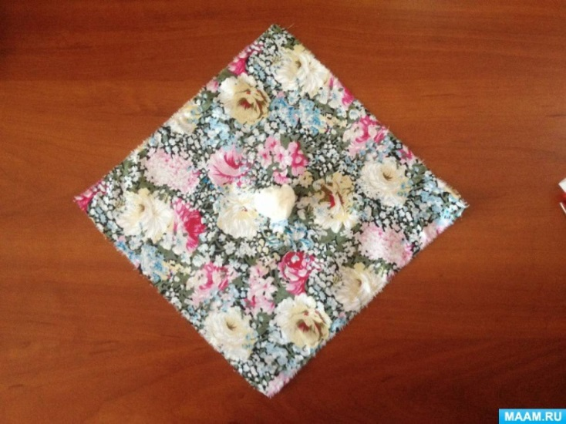](https://www.maam.ru/upload/blogs/detsad-375942-1498340121.jpg) [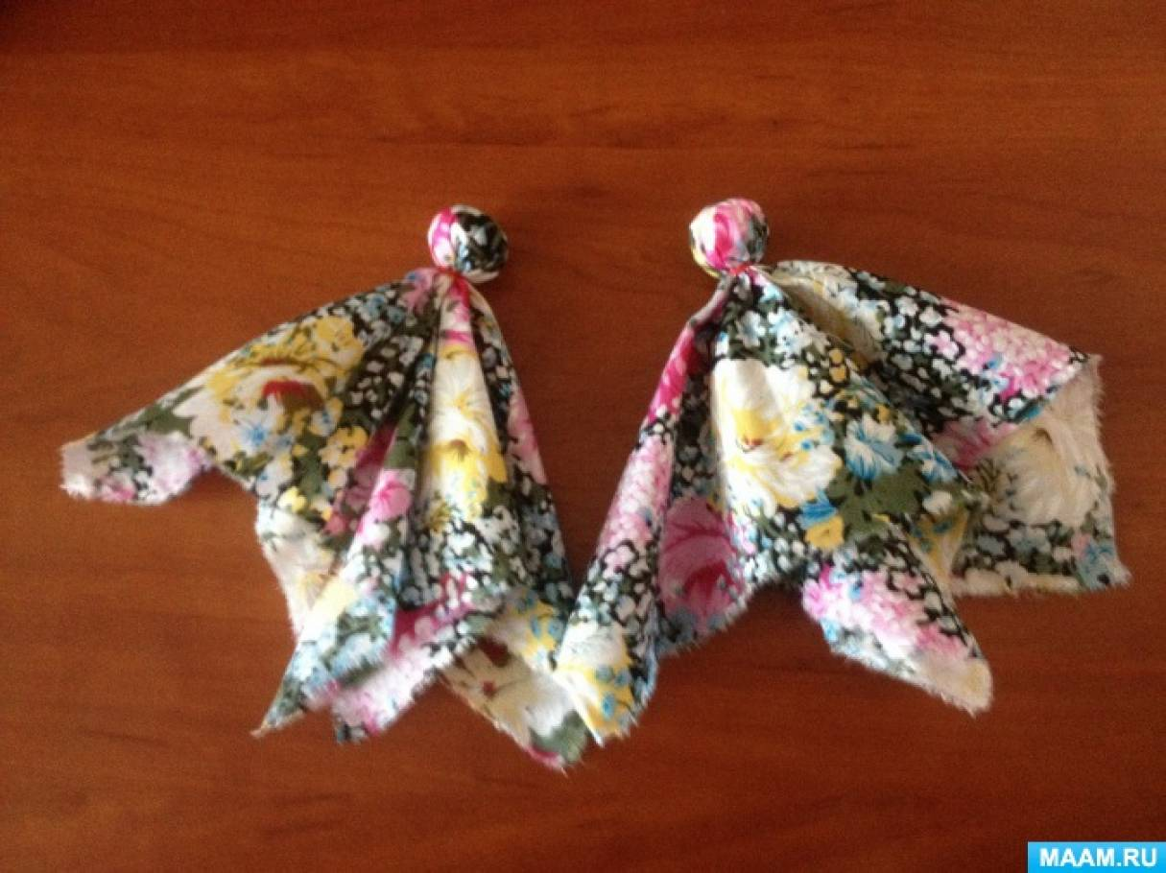](https://www.maam.ru/upload/blogs/detsad-375942-1498340140.jpg)

Аналогично головке из цветных квадратов делаем две грудки-шарика.

[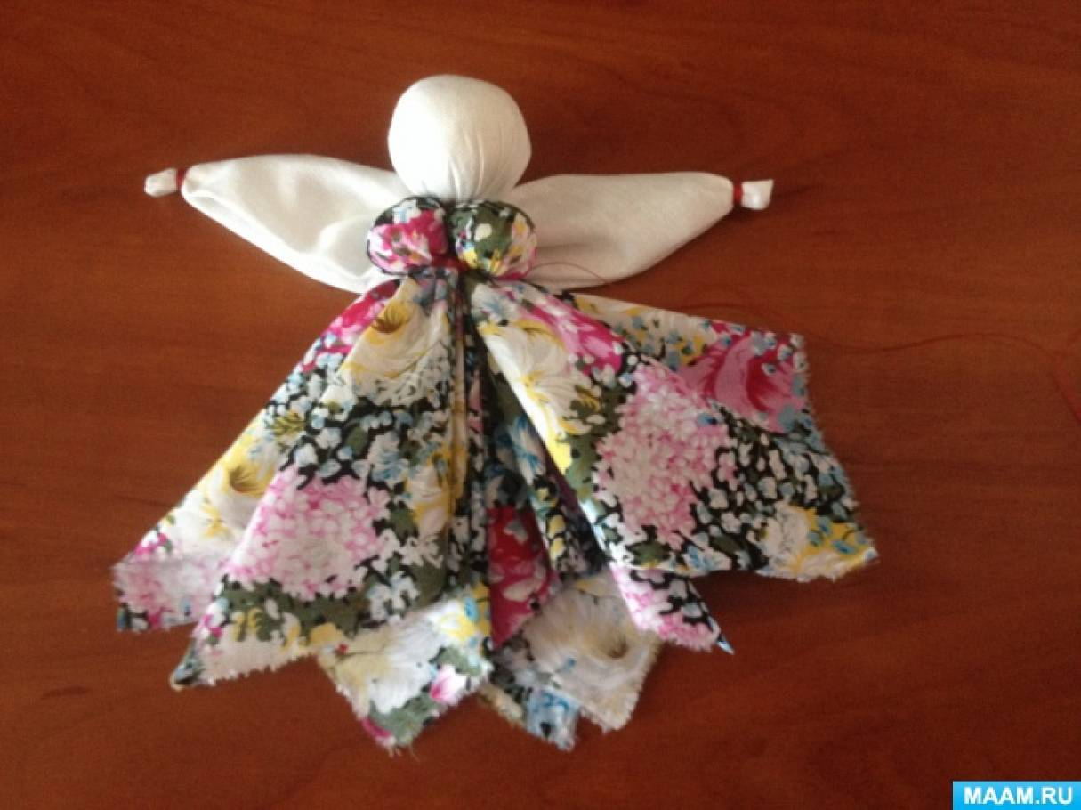](https://www.maam.ru/upload/blogs/detsad-375942-1498340196.jpg)

Соединяем грудки с куклой, примотав нитью.

**5. Готовим заднюю часть сарафана.**

[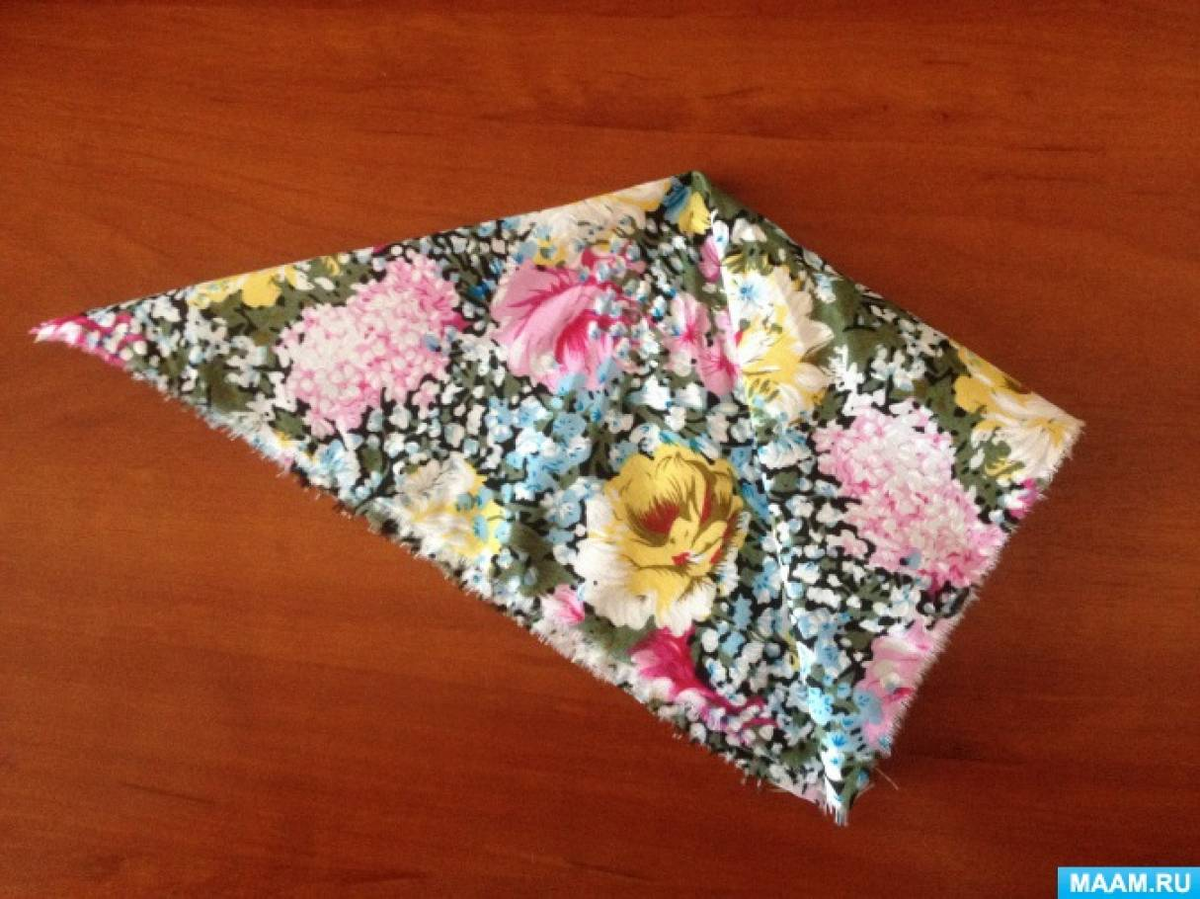](https://www.maam.ru/upload/blogs/detsad-375942-1498340230.jpg)

Складываем оставшиеся три цветных лоскутка по диагонали,

[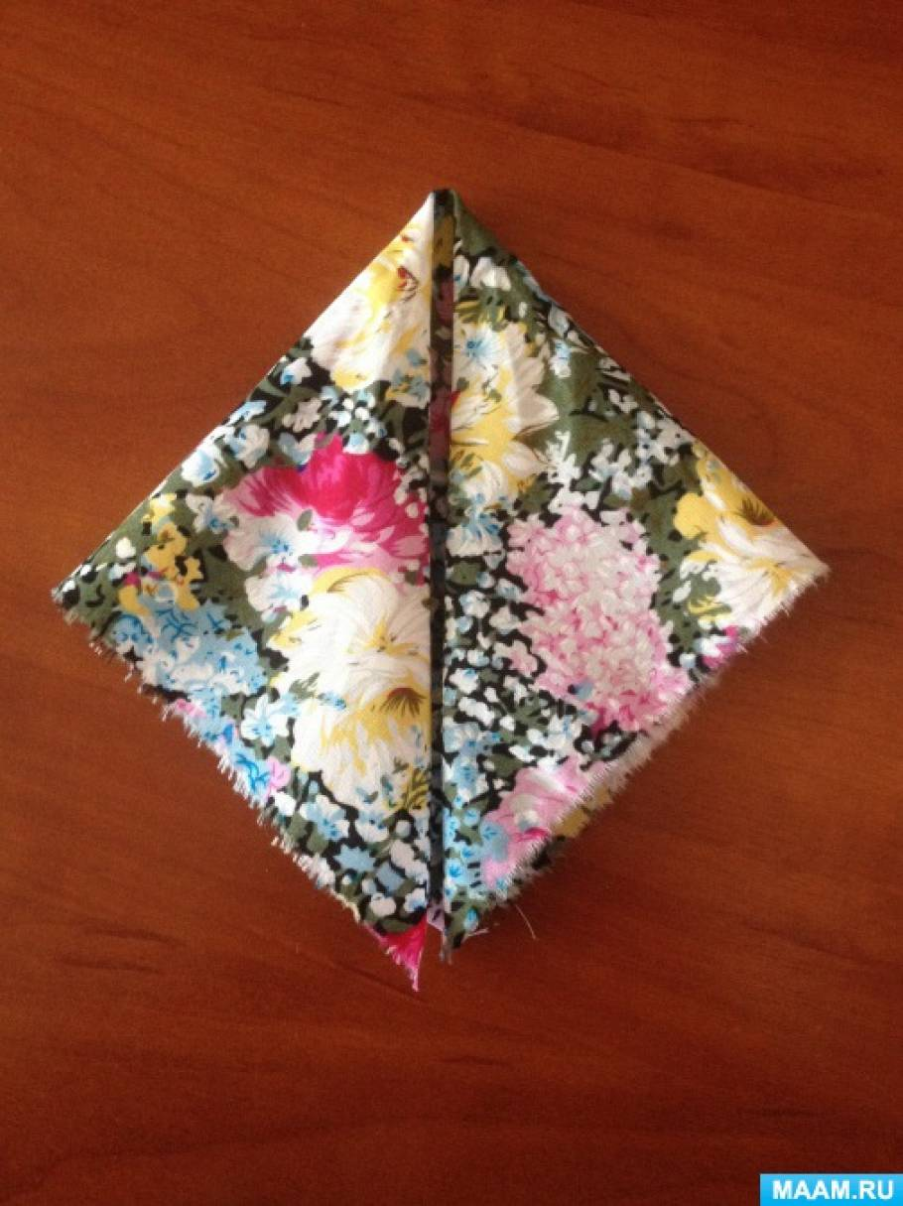](https://www.maam.ru/upload/blogs/detsad-375942-1498340261.jpg)

затем острые углы загибаем к прямому углу, получается ромбик

[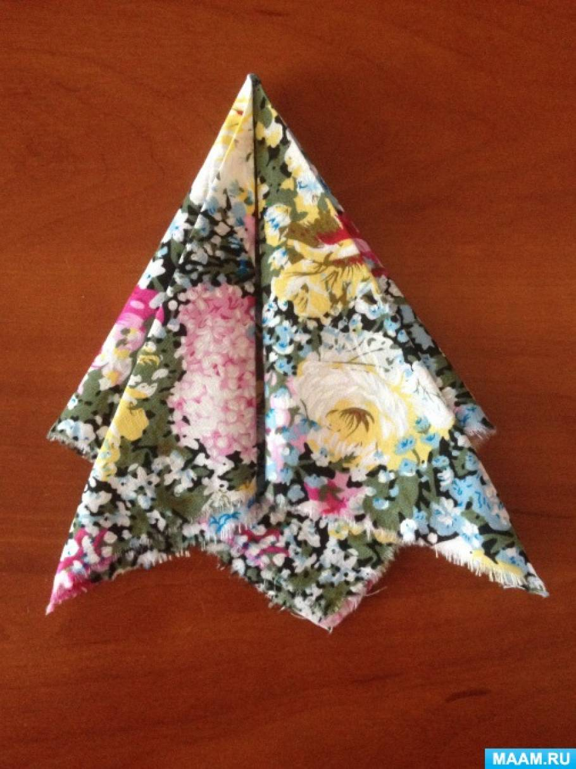](https://www.maam.ru/upload/blogs/detsad-375942-1498340289.jpg) [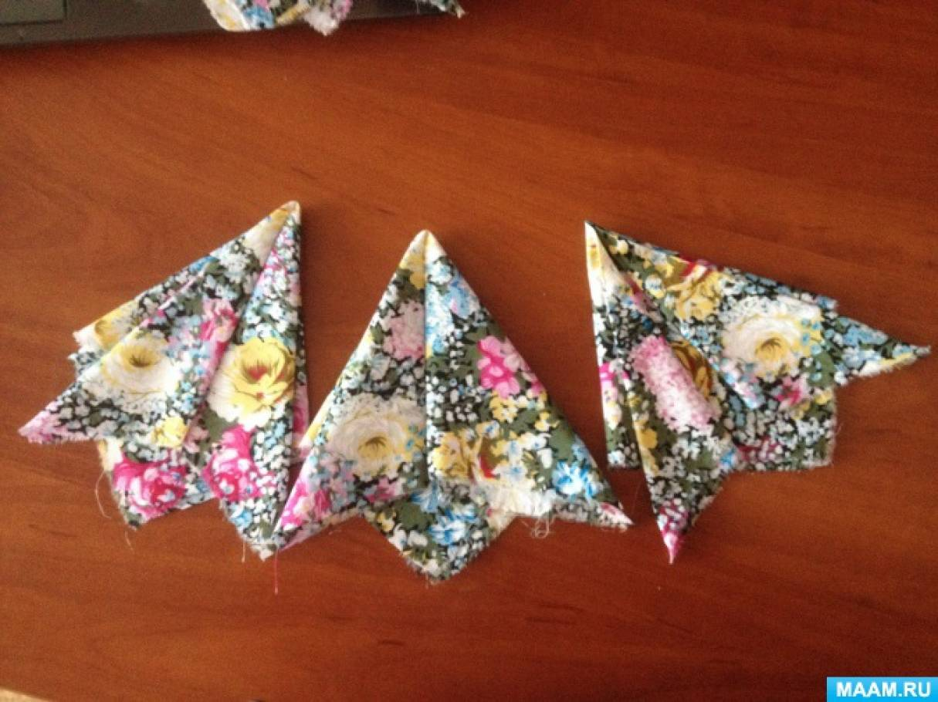](https://www.maam.ru/upload/blogs/detsad-375942-1498340311.jpg)

и еще раз отгибаем, получается такой самолетик.

[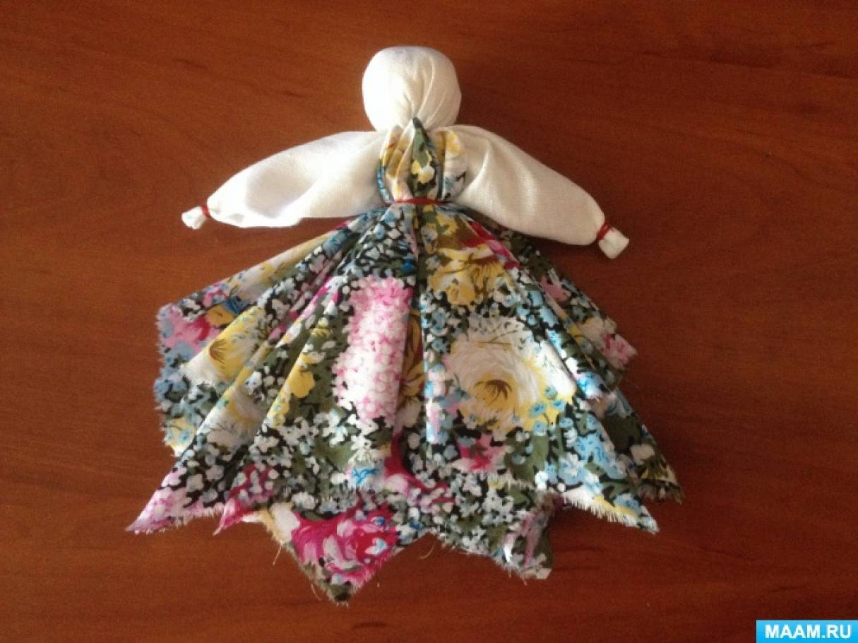](https://www.maam.ru/upload/blogs/detsad-375942-1498340341.jpg)

Закрепляем лоскуты на спине по линии талии, верхние кончики лоскутов при этом достают почти до затылка.

**6. Надеваем фартук.**

[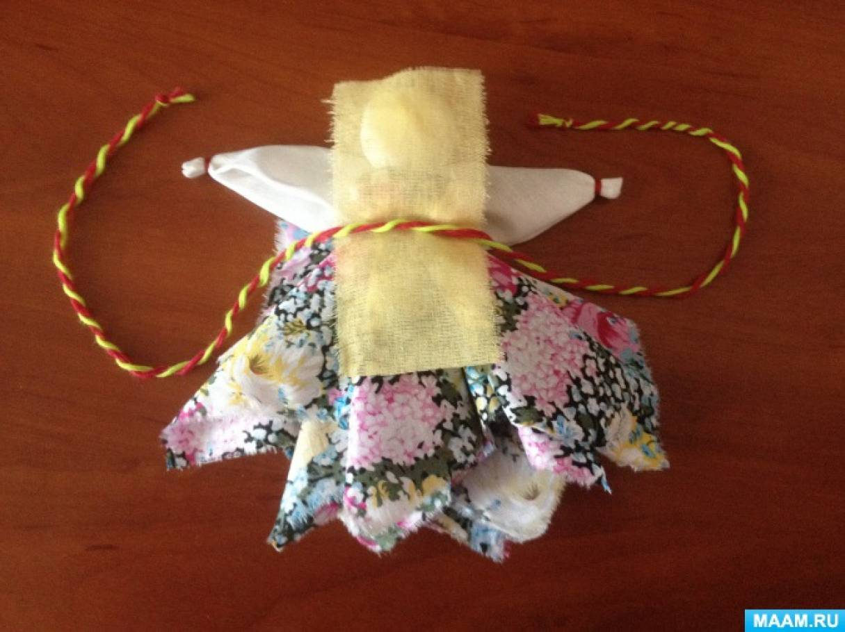](https://www.maam.ru/upload/blogs/detsad-375942-1498340383.jpg) [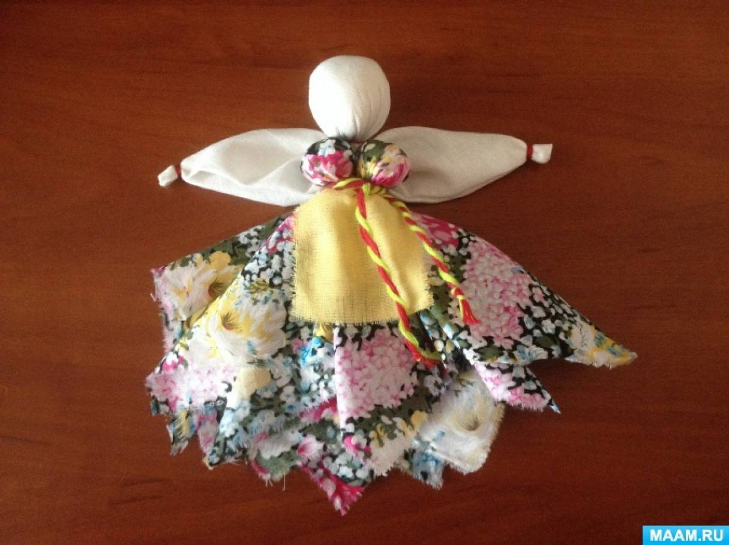](https://www.maam.ru/upload/blogs/detsad-375942-1498340411.jpg)

Закрепляем пояском (35 см)

**7. Одеваем повойник,**

[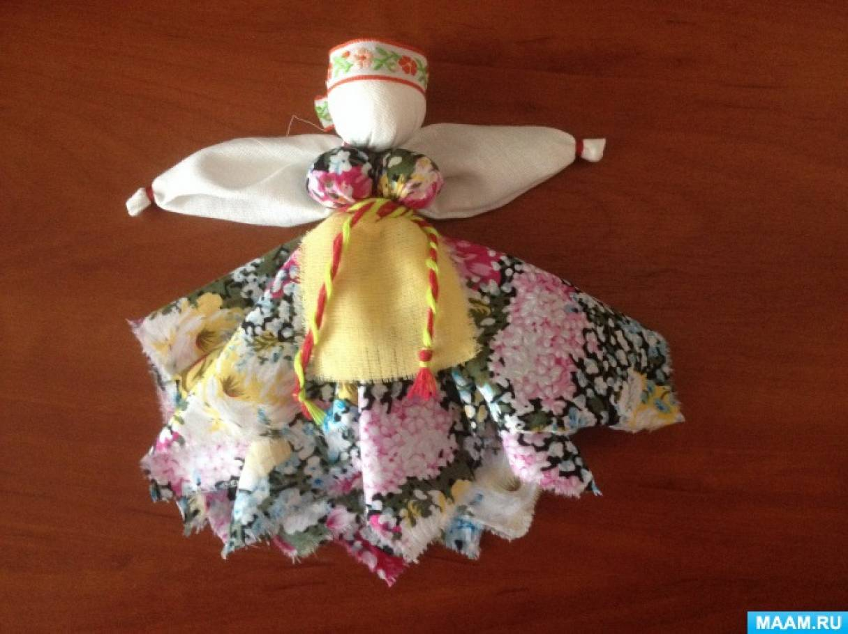](https://www.maam.ru/upload/blogs/detsad-375942-1498340464.jpg) [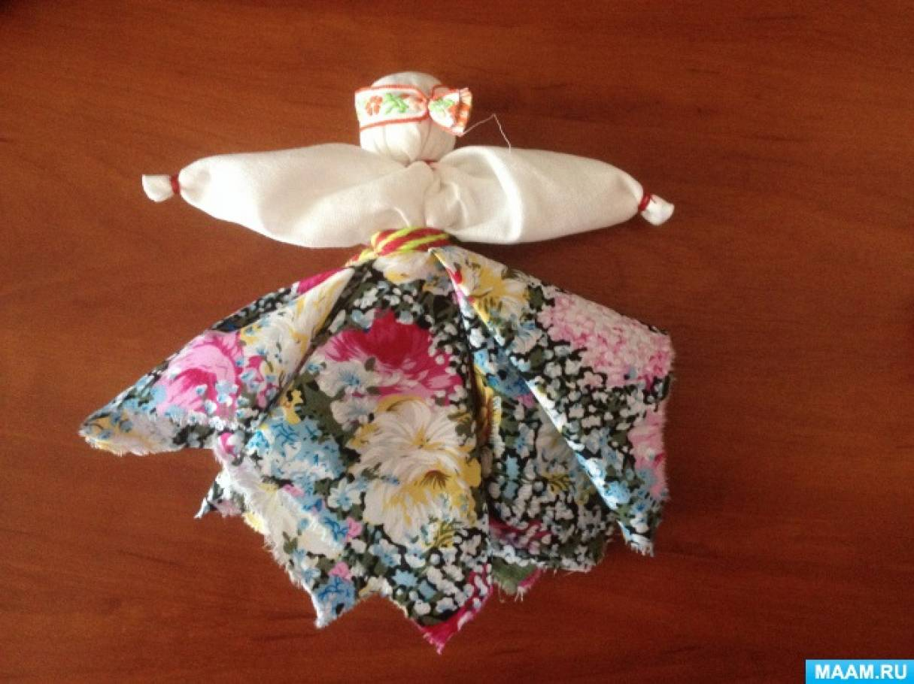](https://www.maam.ru/upload/blogs/detsad-375942-1498340488.jpg)

завязывая тесьму ниткой сзади.**8. Одеваем кукле платок**[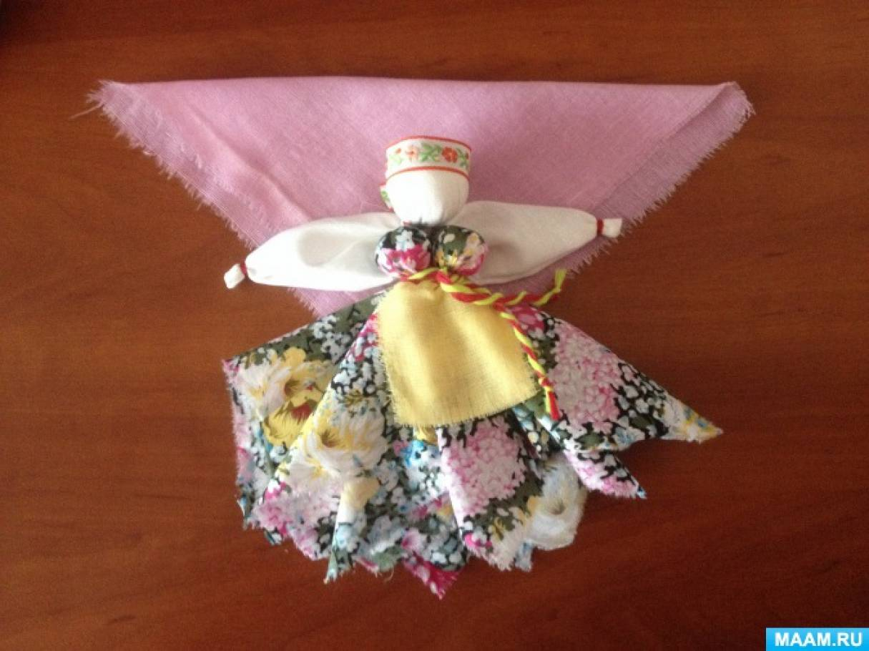](https://www.maam.ru/upload/blogs/detsad-375942-1498340731.jpg) [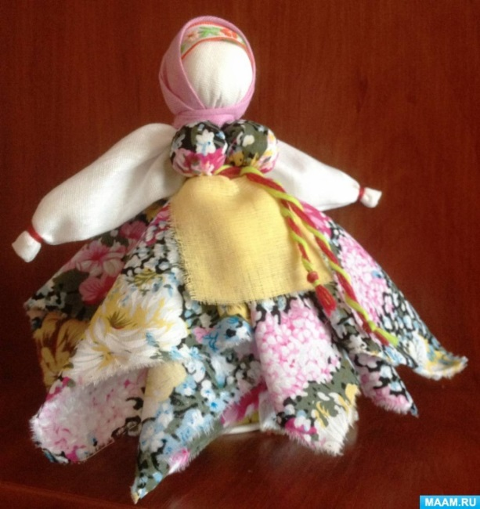](https://www.maam.ru/upload/blogs/detsad-375942-1498340818.jpg)

оборачиваем вокруг шеи и завязываем на затылке.

[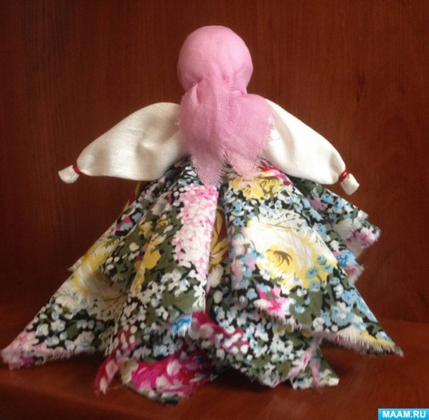](https://www.maam.ru/upload/blogs/detsad-375942-1498341008.jpg) [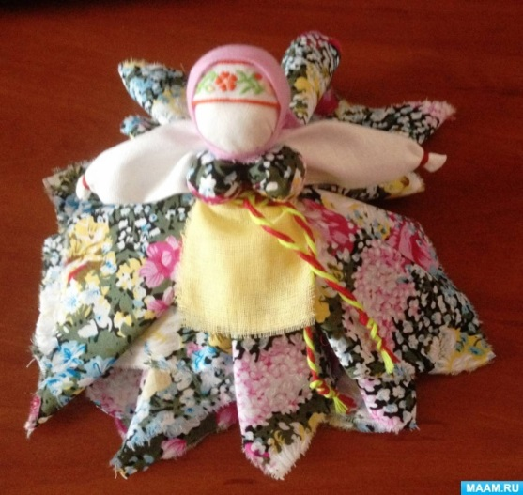](https://www.maam.ru/upload/blogs/detsad-375942-1498340853.jpg)

Капустка готова.

***Для того чтобы кукла стала оберегом при ее изготовлении необходимо постоянно быть с ней в контакте.***